
生物学试题
一、选择题：本题共25小题，每小题2分，共50分。在每小题给出的四个选项中，只有一项是符合题目要求的。
阅读资料，回答下列小题：
夏日炎炎，读书之余，朵朵同学看着小鸟在树上吃果实，清风徐来，枝条摇曳，头脑里不禁浮现出“莺啄含桃未嚥时，便会吟诗风动竹”的诗句。
1. 莺、桃、竹三者结构和功能的基本单位是（ ）
A. 细胞 B. 组织 C. 器官 D. 系统
2. 与莺相比，桃特有的细胞结构是（ ）
A. 细胞壁 B. 细胞膜 C. 细胞质 D. 细胞核
3. 竹叶表皮的组织是（ ）
A. 分生组织 B. 输导组织 C. 保护组织 D. 营养组织
4. 下图是细胞结构示意图，桃的甜味物质主要来自（ ）
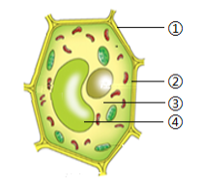
A. ① B. ② C. ③ D. ④
5. 下列属于桃的有性生殖方式的是（ ）
A. 嫁接 B. 扦插 C. 组织培养 D. 种子繁殖
6. 莺适于飞行的特点是（ ）
A. 体温恒定 B. 前肢为翼 C. 体内受精 D. 产卵繁殖
7. 在学校的劳动基地，同学们开展西瓜幼苗移栽和田间管理活动，下列叙述正确的是（ ）
A. 阴天移栽，有利于进行光合作用
B. 及时松土，促进根部的呼吸作用
C. 定期拔草，避免杂草争夺有机物
D. 过量施肥，有利于生根开花结果
8. 下图是黄豆种子结构示意图，种子萌发时首先突破种皮的是（ ）

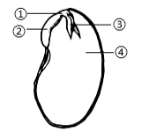
A. ① B. ② C. ③ D. ④
9. 对预防牙龈出血起主要作用的维生素是（ ）
A. 维生素A B. 维生素B1 C. 维生素C D. 维生素D
10. 下列有关人体激素的叙述，错误的是（ ）
A. 性激素与第二性征相关 B. 甲状腺激素能够抑制代谢
C. 生长激素是垂体分泌的 D. 胰岛素能够调节血糖浓度
11. 下列营养较均衡的食谱是（ ）
A. 米饭、炒青菜、清蒸鲈鱼、苹果 B. 米饭、红烧肉、排骨汤、冰激凌
C. 牛排、奶油蛋糕、炸鸡腿、牛奶 D. 炸鸡、香辣鸡翅、炸薯条、可乐
12. “眼睛是心灵的窗户”。下列行为有利于预防近视的是（ ）
A. 躺在床上看书 B. 趴在桌上写字
C. 长时间刷视频 D. 做好眼保健操
阅读资料，回答下列小题：
下图为兴趣小组制作的模拟人体骨、关节、肌肉三者之间关系的模型。
13. 模型中模拟肌肉的是（ ）
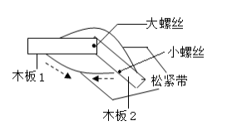
A. 木板 B. 小螺丝 C. 大螺丝 D. 松紧带
14. 有同学指出模型有不足之处，修正后更合理的是（ ）
A.  B. 

C.  D. 
15. 下列人的生殖器官与功能的对应关系，错误的是（ ）
A. 输卵管——提供营养 B. 阴道——分娩通道
C. 卵巢——产生卵细胞 D. 睾丸——产生精子
16. 下列有关人的生殖与遗传的叙述，正确的是（ ）
A. 母亲的卵细胞类型决定孩子性别
B. 男孩的X染色体一定来自于母亲
C. 形成的生殖细胞染色体数目加倍
D. 女孩体细胞染色体组成是44+XY
17. 朵朵遇到挫折感到烦恼时，下列做法错误的是（ ）
A. 适当运动 B. 调节情绪 C. 沉迷手机 D. 转移注意
18. 在泌尿系统的结构中，具有暂时贮存尿液作用的器官是（ ）
A. 肾脏 B. 输尿管 C. 膀胱 D. 尿道
19. 太阳升起，草原上野兔正在吃苜蓿，一只鹰从天而降，野兔成为它美食，残骸最终被细菌分解。下列食物链正确的是（ ）
A. 阳光→野兔→鹰 B. 苜蓿→野兔→鹰
C. 野兔→鹰→细菌 D. 苜蓿→野兔→细菌
20. 下列植物属于蕨类的是（ ）
A. 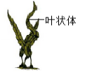 B. 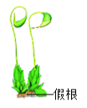
C. 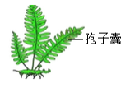 D. 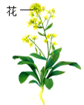
21. 微生物与人类生产、生活关系密切，下列对应关系正确的是（ ）
A. 乳酸菌——腌制腊肉 B. 大肠杆菌——生产沼气

C. 酵母菌——酿造米酒 D. 醋酸杆菌——制作酸奶
22. 下列有关实验的分析，正确的是（ ）
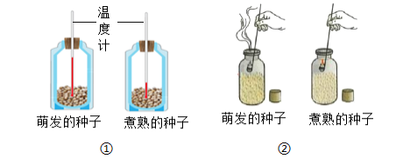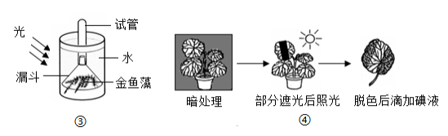
A. ①装有煮熟种子的装置中温度更高
B. ②说明植物的呼吸作用能产生氧气
C. ③收集的气体能使澄清石灰水变浑浊
D. ④滴加碘液后叶片的遮光部分不变蓝
23. 下列有关疫苗叙述，错误的是（ ）
A. 可通过注射或口服进入人体 B. 能刺激人体产生抗体
C. 乙肝疫苗能预防流行性感冒 D. 可以应用于计划免疫
24. 下列有关微生物的叙述，正确的是（ ）
A. 噬菌体是细菌病毒，有细胞结构
B. 酵母菌有液泡，是植物细胞
C. 细菌都有叶绿体，能合成有机物
D. 曲霉是真菌，利用孢子繁殖
25. 化石证据显示，200万年前大熊猫的食性从杂食进化成几乎以竹子为食。相比其他动物的食物，竹子坚硬难以咀嚼和消化，供能更少。科学家研究大熊猫时发现：①下颌结构及咀嚼肌发达②肠道远短于其他植食性动物③参与消化的肠道菌群与杂食性动物黑熊的更相似④日均移动距离小于500米⑤与其他动物相比，睡眠时间更长，以上支持大熊猫适于以竹子为食的事实是（ ）
A. ①②③ B. ①③④ C. ①④⑤ D. ②④⑤

二、非选择题：本题共9小题，除特殊标注外，每空1分，共50分。（在［ ］内填序号）
26. 阅读资料，判断下列叙述是否正确。
2024年4月25日，我国成功发射神舟十八号载人飞船，搭载以四条斑马鱼和若干金鱼藻为主的小型生态系统，开创了“太空养鱼”的先例。斑马鱼属于鲤形目鲤科短担尼鱼属，具有个体小、繁殖快、胚胎和幼鱼全身透明等适于实验研究的特性。金鱼藻属于双子叶植物。航天员必须给斑马鱼喂食、供氧，为金鱼藻提供营养液、照明，同时满足温度等指标要求，才能保障系统稳定运行。
（1）划线部分共涉及三个生物分类等级。（ ）
（2）斑马鱼的特性是由遗传物质决定的。（ ）
（3）金鱼藻属于被子植物，可以开花结果。（ ）
（4）该小型生态系统的自动调节能力较弱。（ ）
27. 麻辣小龙虾和蒜蓉小龙虾是广受欢迎的美食。
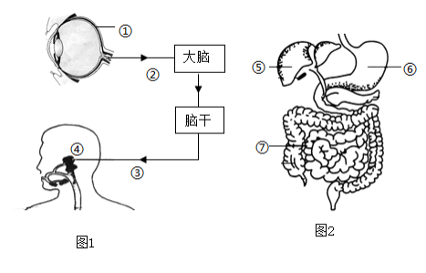
（1）小龙虾体表有______且定期蜕皮。
（2）看见麻辣小龙虾，朵朵分泌唾液，这一反射的类型是______，其反射弧的效应器是图1中的［___］。
（3）小龙虾富含蛋白质，肉质细嫩。蛋白质进入消化道后，在图2中的［___］开始消化，在小肠进一步消化吸收。列举小肠适于吸收的结构特点：______（答出一点即可）。
28. 吸烟有害健康，可能引发呼吸系统、循环系统疾病。

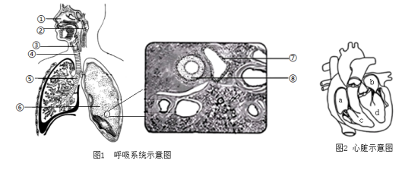
（1）图1中①～⑤组成________，⑧血管的类型是________。
（2）长期吸烟者患慢性支气管炎的几率比不吸烟者高出5～10倍，患者的小支气管比正常人的狭窄，影响了________与外界的气体交换。因此，患者常感到呼吸困难。
（3）吸烟时，烟草中的有害物质进入血液，最先到达图2中的________（填字母）。有害物质刺激血管壁，引起脂类物质在血管壁上堆积，从而导致动脉粥样硬化，最终影响______输送给组织细胞。
29. 中药黄精是黄精植株的根状茎，具有提高免疫力、降血糖血脂和消炎等功效。黄精怕强光照射，人工栽培时适当遮光利于有机物积累，提高产量。
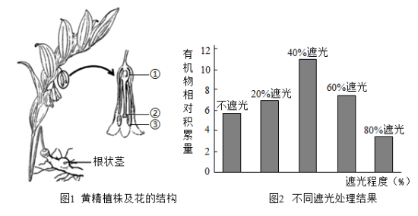
（1）从结构层次上看，中药黄精属于______。
（2）黄精植株传粉时，花粉从_______（填序号），受精后［____］发育成果实。
（3）叶制造的有机物通过______运往根状茎。从光合作用与呼吸作用角度，分析根状茎有机物积累的原因是________。
（4）据图2可知，当________%遮光时，有机物相对积累量最高。
30. 海洋覆盖了地球表面的71%，栖息着20多万种生物。以下为海洋中部分动物图。

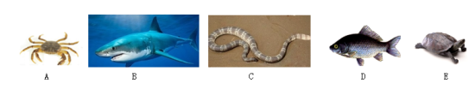
（1）海洋生物多种多样，体现了生物多样性中的______。图中属于脊椎动物的有______（填字母）。
（2）B和C均以D为食，B和C的关系是________，从生态系统的组成成分来看，它们都属于生物部分中的________。
（3）E主要以水母为食，经常误食同样半透明的塑料废品，为保护E，你能做的是：________。
31. 猩红热是由链球菌引起的急性呼吸道传染病，可通过飞沫传播。目前，治疗药物首选青霉菌产生的青霉素。
（1）引起猩红热的病原体是________。请从切断传播途径的角度，提出具体的预防措施：________。
（2）发病初期，血细胞中的________数量增多，体现了人体的防御和保护功能。少数患者恢复期可出现肾小球肾炎，尿液中可能有血细胞和________，这与肾小球的________作用异常有关。
（3）与青霉菌相比，链球菌细胞内没有________。
32. 现有两株豌豆，一株红花和一株白花，花色由基因D、d控制，设计如下实验以鉴别这两株豌豆的基因组成。
实验组别 | 预测子代表现型 | 推测亲代基因组成
Ⅰ：红花×红花 | 全为红色 | ①
Ⅱ：红花×红花 | 红色、白色 | ②
Ⅲ：红花×白花 | 全为红色 | ③
Ⅳ：红花×白花 | 红色、白色 | ④

（1）花的红色与白色是一对______，控制该性状的基因在生殖过程中随______传递给子代。
（2）能判断显隐性性状的有组别______，隐性性状是______。
（3）亲代基因组成②______。
33. 我国种桑养蚕历史悠久。朵朵参加“美丽中国蚕”综合实践活动，展示并交流了活动成果。
（1）孵化蚕卵
探究环境因素对蚕卵孵化影响，可选择的实验变量是_______。

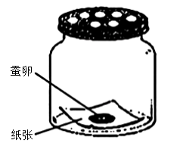
（2）选取食物选取多种植物的叶进行家蚕食性的研究，发现家蚕喜食桑叶，这种习性是长期_______的结果。
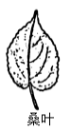
（3）幼虫生长
测量幼虫发育过程中不同时期的体长，根据测量结果绘制体长变化曲线。_______
（4）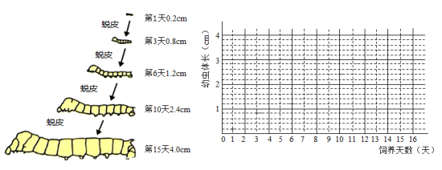吐丝结茧
吐丝时家蚕处于发育过程的______阶段，延长这一阶段，可以提高蚕丝产量。
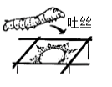
（5）羽化成蛾
蚕蛾身体分节，有1对触角、2对翅和3对足，触角和足分节，具有______动物的特征。家蚕的发育方式为______。

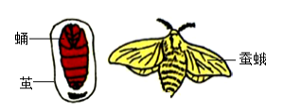
（6）知识链接
①西南大学蚕学院科研团队成功研发蚕饲料，攻克全天候养殖瓶颈；
②技术工匠们研制的自动给桑养蚕机，降低人力成本；
③我国蚕学家利用______技术将某基因导入蚕卵，得到的蚕茧更大，实现提质增量。
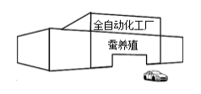
34. 建立月球基地、开发月球资源是人类深空探测的重要内容。为实现在月球基地“种菜”，科学家做了大量探索和实验。
实验一：科研团队利用月壤进行植物栽培实验
Ⅰ．材料、装置：不同批次的真实月壤A、B、C，模拟月壤（模拟真实月壤的物理、化学性质的火山灰）；底面积仅为1cm2的圆柱容器（如右图）。
Ⅱ．过程、结果：将等量的拟南芥种子分别播种在真实月壤A、B、C和模拟月壤中。通过测量叶尖最宽展距，了解拟南芥生长状况。每组实验重复4次。
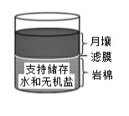
（1）由于真实月壤样本数量少，实验中节约用量的做法是______。
（2）绘制曲线应采用每组数据________，目的是减小误差。
（3）研究发现，各组拟南芥种子萌发率都是100%，且幼苗初始阶段生长状况相近。一段时间后，真实月壤中拟南芥的生长状况较差（如下图），据图分析得出该结论的依据是________。

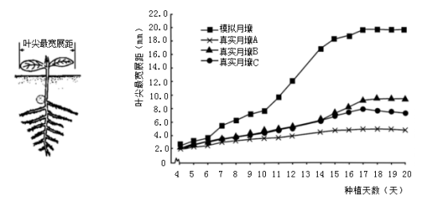
真实月壤中可种出植物，但生长不良，可能的原因之一是肥力不足。由于真实月壤稀缺，科研团队尝试用模拟月壤进行改良实验。
实验二：科研团队利用固氮蓝藻开展模拟月壤氮含量的改良实验
Ⅰ．过程：称取适量的模拟月壤于三角瓶中，加入无氮培养基，无菌处理后分别接种固氮蓝藻A和B，并设置对照组，置于适宜的环境进行培养，重复3次。
Ⅱ．结果：测定为期50天的各组模拟月壤中氮含量的动态变化（如下图）。
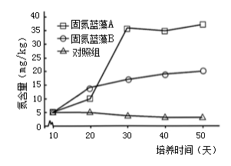
（4）对照组应设置为________。
（5）分析曲线，得出结论：______。
（6）运用实验二的研究结果，可进一步探究的是：________。

